II.Giới thiệu chương trình
1. Cài đặt Zend Framework
Trong bài này, chúng em sử dụng zend framework phiên bản 1.12 . Để cài đặt , chúng ta truy cập trang :
http://www.zend.com/en/company/community/downloads
và chọn phiên bản Zend Framework 1.12 full và tải về. Sau đó giải nén ra một thư mục nào đó, ví dụ /var/www/zf/

Để tiện cho việc sử dụng framework, ta sẽ thêm nó vào thư viện php mặc định. Để làm điều này, chúng ta sửa file /etc/php5/apache2/php.ini trong linux hoặc file php XAMPP\php\php.ini trong windows tại dòng
;include_path =...
Bỏ comment và hêm thư viện vào theo hướng dẫn trong tệp.
1. Cài đặt
1.1 Cấu hình host ảo
Để bắt đầu sử dụng website, ta phải tạo host ảo cho web. Trong phần mạng xã hội, chúng em đã đăng ký một facebook apps domain là cnweb.local. Do vậy, trong phần này, em sẽ sử dụng tên miền này để ví dụ. Tên miền này chỉ có ý nghĩa trong trường hợp muốn theo dõi cập nhật thông tin like, comment trên trang facebook cá nhân.
a. Trong linux
Ta truy cập vào thư mục /etc/apache2/sites-availabe, và tạo một tệp ví dụ cnweb với nội dung như sau:
<VirtualHost *:80>

DocumentRoot "/var/www/cnweb/public"
# Đưòng dẫn đến thư mục public
ServerName cnweb
# tên server
ServerAlias cnweb.local
# tên server thay thế

<Directory "/var/www/cnweb/public">

Options Indexes MultiViews FollowSymLinks

AllowOverride All

Order allow,deny

Allow from all

</Directory>

</VirtualHost>

Để kích hoạt site này, ta dùng lệnh:
a2ensite cnweb
Và gọi lệnh sau để server apache2 nạp lại trang web:
service apache2 reload
Tiếp theo ta phải tạo chỉ ra dns cho url này. Để làm điều đó, ta thêm vào file /etc/hosts một dòng nội dung như sau:
127.0.0.1 cnweb.local
b. Trong windows
Cách dùng làm tương tự trên. Với xampp thì bạn thêm nội dung host ảo ở trên vào cuối file httpd-vhosts.conf trong thư mục Xampp/apache/conf/extra
Và thêm dòng dns ở trên vào file hosts trong thư mục C:\Windows\system32\Driver\etc

1.2 Cấu hình database
Trước tiên, ta phải import dữ liệu vào mysql. Cách đơn giản nhất là import qua công cụ phpmyadmin.
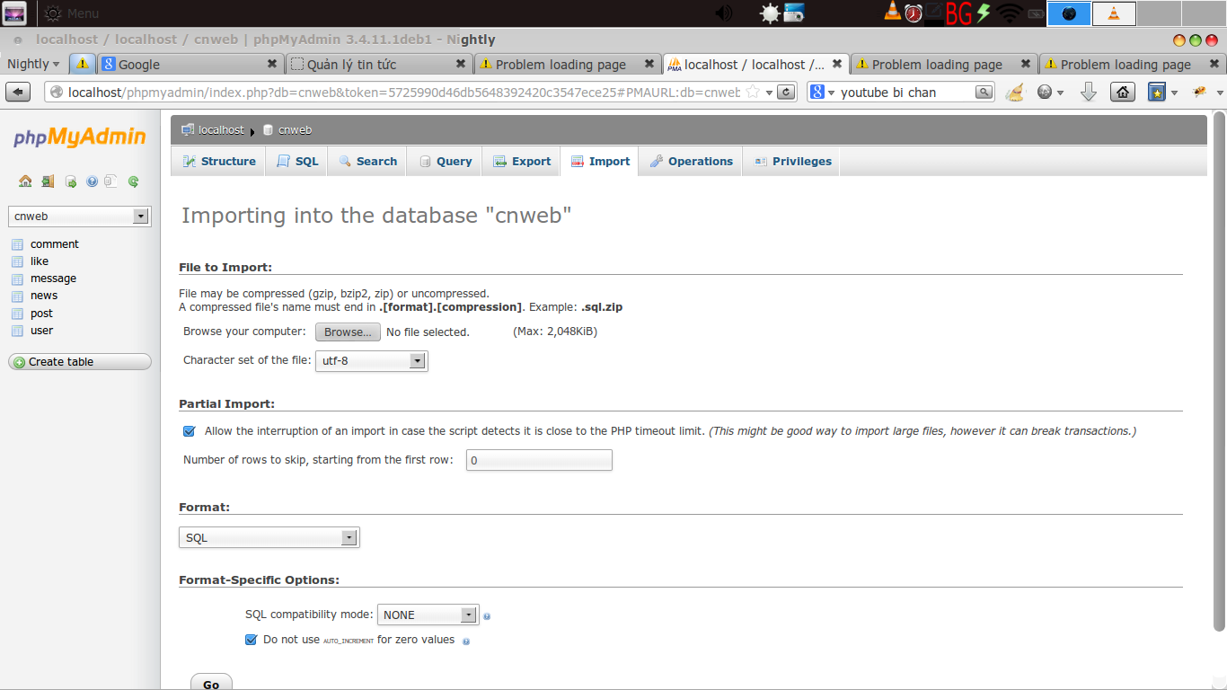

Sau đó sửa lại trong tệp application/configs/application.ini tại dòng
;config for database

resources.db.adapter = PDO_MYSQL

resources.db.params.dbname= cnweb

resources.db.params.username=root

resources.db.params.password=something

Trong đó :
- dbname: Tên cơ sở dữ liệu
- username: Tên tài khoản admin
- password: Nội dung mật khẩu
Chương III: Một số kỹ thuật trong chương trình

Dù về mặt nội dung, đây là một trang web khá đơn giản. Tuy nhiên trong phần code của mình, chúng em đã tự tìm hiểu và sử dụng thêm một số kỹ thuật để tăng cường chất lượng cho sản phẩm của mình
1. Tối ưu tự động tìm kiếm
Tính năng tự động tìm kiếm và gợi ý là một tính năng khá phổ biến trên các website hiện nay. Tính năng này cung cấp cho người dùng các từ khóa có liên quan, các gợi ý, từ đó giúp người dùng nhanh chóng xác định được nội dung quan tâm. Ví dụ trong tình huống của website chia sẻ ảnh hài, người dùng muốn tìm kiếm một bài nào đó theo tiêu đề, nhưng anh ta không nhớ chắc chắn tên của bài. Tính năng tự động gợi ý giúp anh ta trong trường hợp này. Thay vì phải gõ toàn bộ tên tiêu đề, anh ta chỉ cần gõ một vài từ khóa, từ đó hệ thống sẽ đưa lại các gợi ý tên tiêu đề liên quan.
Các thông thường nhất để giải quyết vấn đề gợi ý là sử dụng ajax. Khi nội dung tìm kiếm thay đổi, ta sẽ gửi một ajax tới server yêu cầu từ khóa tìm kiếm cho nội dung đó. Server trả về nội dung liên quan. Khi trình duyệt nhận được dữ liệu, ta hiển thị dữ liệu đó lên. Tuy nhiên vấn đề nằm ở chỗ tốc độ người gõ thường rất nhanh. Giả sử trong khoảng thời gian 1s, họ có thể gõ 10 ký tự, như vậy sẽ có 10 yêu cầu được gửi đi và hiển thị. Tuy nhiên do dữ liệu khá liền nhau, nhiều lần cập nhật thông tin là vô ích và lãng phí tài nguyên server. Để giải quyết điều này, nhóm em đưa ra một phương pháp dựa trên một kỹ thuật javascript là throttle function. Ý tưởng của phương pháp này là sử dụng các sự kiện timer để giảm sô lượng sự kiện được bắt. Với các yêu cầu trong khoảng thời gian rất ngắn, ta sẽ xóa bỏ các các sự kiện timer với các yêu cầu trước. Ta có thể hiểu nó như sau:
var timeId;
$('#search-box').bind("keyup", function() {
// alert('keyfire');
var keyword = $('#search-box').val();

//nếu đã tồn tại sự kiện timer trong thời gian < 150 hủy bỏ timer
if (timeId['suggest'] )
clearTimeout(timeId['suggest']);
if (keyword.length > 0) {
//mỗi request sẽ được gửi sau 50ms
timeId['suggest'] = setTimeout(function() {
$.ajax({
url: "/suggest/index?q=" + keyword,
success: function(data) {
$('#suggest-container').html(data).show();
}});
}, 50);
} else
$('#suggest-container').hide();

});

Đoạn code trên vân gặp vấn đề. Đó là khi người dùng gõ liên tục trong một khoảng thời gian nào đó, có thể không có yêu cầu nào được gửi đi bởi các sự kiện timer liên tục bị hủy bỏ. Do vậy ta cần có thêm thông tin về thời gian tối thiểu để gửi tin trong trường hợp này. Code đoạn chương trình này được cập nhật lại như sau:
$('#search-box').bind("keyup", function() {
// alert('keyfire');
var keyword = $('#search-box').val();
var t = new Date().getTime();
if (timeId['suggest'] && t - timeId['time'] < MIN_UPDATE_TIME)
clearTimeout(timeId['suggest']);
if (keyword.length > 0) {

timeId['suggest'] = setTimeout(function() {
timeId['time'] = new Date().getTime();
$.ajax({
url: "/suggest/index?q=" + keyword,
success: function(data) {
$('#suggest-container').html(data).show();
}});
}, 50);
} else
$('#suggest-container').hide();

});

Dưới đây là kết quả trước và sau khi cải tiến tính năng gợi ý tự động:
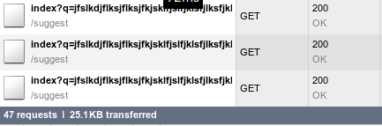
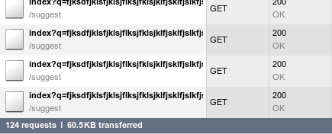
2. Tìm kiếm cho website
a. Lucene search engine
Trong sản phẩm của mình chũng em cũng cung cấp các tính năng tìm kiếm cho người dùng. Ta có thể tìm kiếm bằng các truy vấn cũng như kiểm tra thông qua các biểu thức chính quy đơn giản. Tuy nhiên với các website mà có dữ liệu lớn, thì đây không phải là cách tốt, hơn nữa kết quả đem lại độ chính xác không cao và đặc biệt không phù hợp với trường hợp tìm kiếm phức tạp. Trong website của mình, chúng em sử dụng Lucene một engine tìm kiếm mạnh mẽ của apache, rất nổi tiếng vốn được sử dụng tại nhiều trang như Wikipedia,... Trong Zend cũng có thực thi lớp Zend_Search_Lucene. Vì vậy, chúng em đã sử dụng nó cho việc tối ưu tìm kiếm ở website.
Zend_Search_Lucene là một engine hỗ trợ các đặc điểm sau:
- Xếp hạng kết quả – kết quả tốt trả về trước
- Hỗ trợ nhiều kiểu truy vấn khác nhau: cụm truy vấn, truy vấn boolean, sử dụng ký tự đại diện, giới hạn truy vấn và nhiều kiểu khác
- Tìm kiếm theo trường (tiêu đề , tác giả, ...)
Để biết thêm thông tin về Lucence, xin tham khảo tại:
http://lucene.apache.org/java/docs
b. Các khái niệm cơ bản về Lucene
- Index: Lucence cho phép index cho kết quả. Hiểu cơ bản index giống như phân loại tổng quan. Để tạo index ta dùng lệnh:
$index = new Zend_Search_Lucene(index_name, true);
- document: tập thông tin về một kết quả. Một index bao gồm 1 hay nhiều các document.
- Field: Một trường thông tin trong mỗi document. Mỗi trường thông tin có thể được quy định cho lưu trữ và đánh chỉ số khác nhau. Trong Lucene có 4 loại trường cơ bản sau:
  - Keyword: trường khóa. Các trường này được lưu trữ và đánh chỉ số, tức chúng có thể lưu trữ, tìm kiếm và được hiển thị trong kết quả. Chúng không được phân chia thành các từ riêng biệt bởi các ký tự ngăn cách.
  - UnIndexed field: Các trưòng không thể tìm kiếm được nhưng có thể trả về trong kết quả.
  - Binary: trường nhị phân. Các trường này cũng không được index nhưng đưọc lưu trữ để trả về
  - Unstored: Trường được đánh chỉ số nhưng không được lưu trữ
Chi tiết các loại trường này được thể hiện qua bảng :
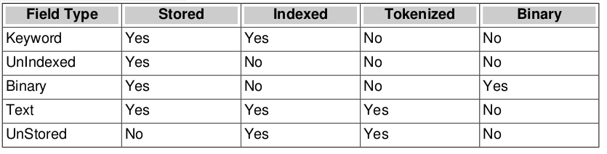
c. Tìm kiếm trong chưong trình
Trong chương trình của mình, chúng em sử dụng zend_search_lucene để tìm kiếm tên bài viết và link trả về. Do vậy chúng em sử dụng link kiểu keyword (không phân chia được nhưng tìm kiếm đuợc) và title kiểu text (có thể tìm kiếm đưọc và phân chia được)
Một đặc điểm quan trọng trong Lucence là hỗ trợ UTF-8. Do vậy Zend_Search_Lucene hỗ trợ tiếng việt tương đối tốt. Tuy nhiên vấn đề nằm ở tính năng autocomplete ở trên. Người dùng có thể gõ tiếng việt hoặc gõ không dấu. Ta muốn highlight các các kết quả tìm kiếm. Trong trưòng hợp này ta muốn highlight cho những từ tương tự (Ví dụ Tai, Tài,..). Giải pháp mà chúng em đưa ra là thay vì index tiếng việt, ta sẽ index đoạn văn bản không dấu của nó. Khi người dùng gõ tìm kiếm, dù có dấu hay không dấu, ta sẽ dùng ký tự không dấu để highlight cho phù hợp. Kết quả trả về muốn có tiêu đề tiếng việt thì chúng ta phải thêm trường này vào khi index. Do vậy, ta cần 3 trường thông tin khi đánh chỉ mục tìm kiếm:
- url: Link trả về
- keyword: tiêu đề bài viết(không dấu dùng để highlight tìm kiếm)
- title: tiêu đề bài viết (đầy đủ dấu)
Dưới đây là kết quả sử dụng Zend_Search_Lucene cùng với cải tiến
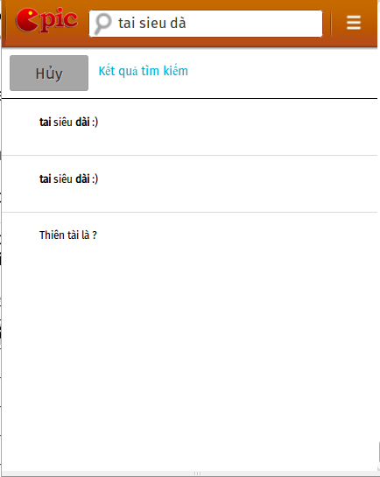

3. Giao diện mobile hiện đại
Khi tìm hiểu các trang mạng liên quan đến bài tập lớn bao gồm cab.vn, haivl.vn, epic.vn chúng em nhận thấy rằng chỉ có trang haivl.vn cung cấp giao diện mobile cho người dùng, nhưng trong trang này, người dùng chỉ xem chứ không đăng nhập và bình luận. Do vậy, chúng em làm điều ngược lại, chú trọng xây dựng giao diện mobile và cho người dùng khả năng tương tác thuận tiện. Qua một thời gian tìm hiểu, chúng em quyết định sử dụng Firefox OS UI để làm giao diện mobile.
Firefox OS là một hệ điều hành mã nguồn mở chạy trên nền tảng HTML5. UI của hệ điều hành này cũng hoàn toàn viết bằng html và css. Do vậy, đây là đặc điểm rất phù hợp cho chúng em sử dụng để hooà thành giao diện chương trình. Tài liệu cơ bản về Firefox OS UI có thể đuợc tìm thấy tại:
http://BuildingFirefoxOS.com
Hoặc trên github:
http://github.com/gaia/shared

Dựa trên các thành phần cơ bản của UI này ( gọi là building block) chúng em đã tùy chỉnh để đem lại giao diện mới mẻ cho trương trình. Đây là một số hình ảnh từ chương trình:

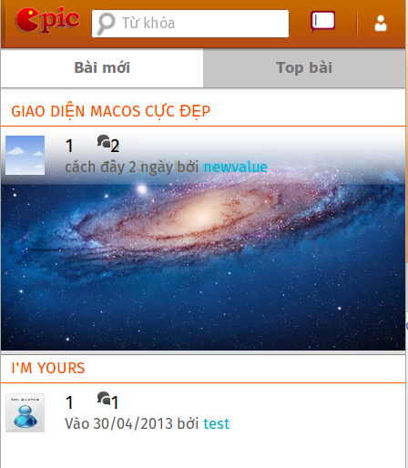
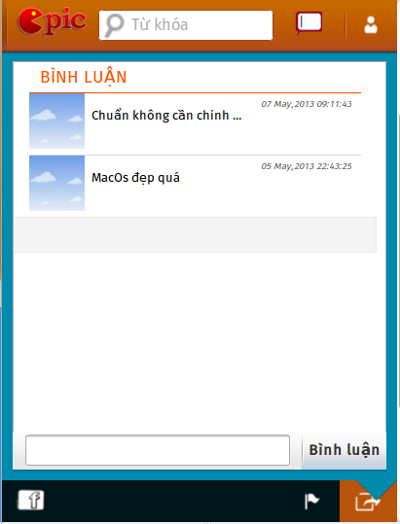

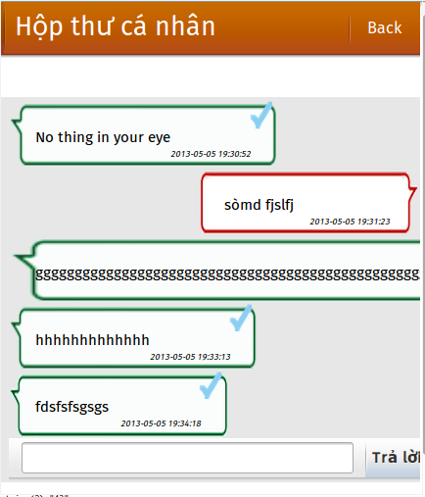

4. Tích hợp mạng xã hội
Một trong những xu thế hiện nay là tích hợp mạng xã hội. Trong chương trình của mình chúng em tích hợp mạng xã hội facebook. Facebook cung cấp các plugin xã hội rất hữu ích cho việc chia sẻ lên facebook như bình luận, like,.. Trong chương trình của mình, chúng em tích hợp 2 plugin là bình luận và like. Chúng em cũng thử sử dụng tài khoản facebook để quản lý thông báo, Khi có bình luận trên trang, thông báo sẽ được gửi lên facebook của người quản lý thông báo. Dưới đây là ví dụ:
